متوسطة : الشهيد حساني الحاج - تيارت - المستوى : السنة الأولى متوسط
السنة الدراسية : 2021/2022 المدة : ساعة و نصف
إختبار الثلاثي الثالث في المادة العلوم الفيزيائية و التكنولوجيا
الوضعية الأولى (6 ن) :




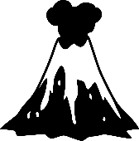
من أجل رؤية الأجسام من حولنا نحتاج إلى الضوء , السند (1) يوضح بعض المنابع الضوئية.
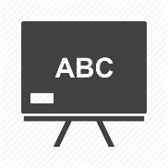
سبورة


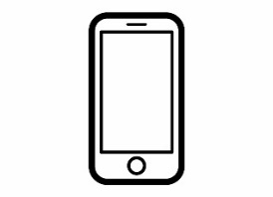

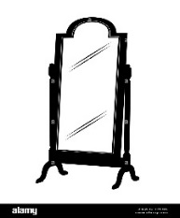

مصباح
عيون البومة
كوكب الأرض
مكتب
بركان
15:00
السند (1)
نيزك
قمر
مرآة
لهب النار
شمس
شاشة هاتف
الأجسام المضيئة |  | الأجسام المضاءة
الطبيعية | الإصطناعية | الطبيعية | الإصطناعية
.....................  ......................  ...................... | .....................  ......................  ...................... | .....................  ......................  ...................... | .....................  ......................  ......................
1)- صنف هذه الأجسام حسب الجدول التالي :
الوضعية الثانية (6 ن) :
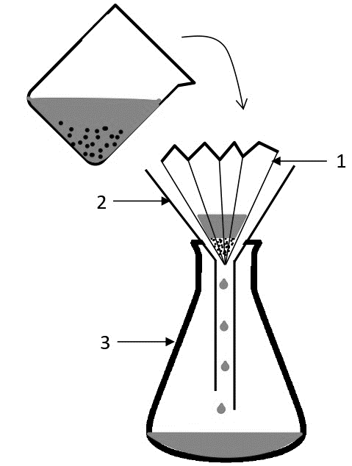
قام وليد بتحضير خليط يتكون من الماء و الرمل مثل ما هو مبين في السند (2), حيث من أجل فصل مكونات هذا الخليط قام بالعملية الموضحة في السند (2).

التعليمة :
1)- ما نوع هذا الخليط ؟, برر إجابتك.
خليط (ماء + رمل)
2)- ما إسم العملية الموضحة في السند (2) ؟
3)- سم العناصر المرقمة.
4)- هل الماء الموجود في العنصر رقم (3) ماء نقي؟, برر إجابتك.
الصفحة 1 من 2 ـــــــــــــــــ إقلب الصفحة
السند (2)

الوضعية الإدماجية (8 ن) :
بعد خروج فاطمة من المدرسة، توجهت إلى المنزل لتناول وجبة الغذاء، وعند وصولها الى البيت وجدت والدتها في المطبخ مشغولة بتحضير الاكل، وقِدْرُ الطعام فوق النار، رفعت فاطمة غطاء القدر فتصاعد البخار و شاهدت قطرات من الماء عليه، بعد مدة وضعت الأم قطعة من الزبدة في المقلاة الموجودة فوق نار فتحولت إلى مادة سائلة (أنظر السند 03)، فتعجبت فاطمة من ذلك.
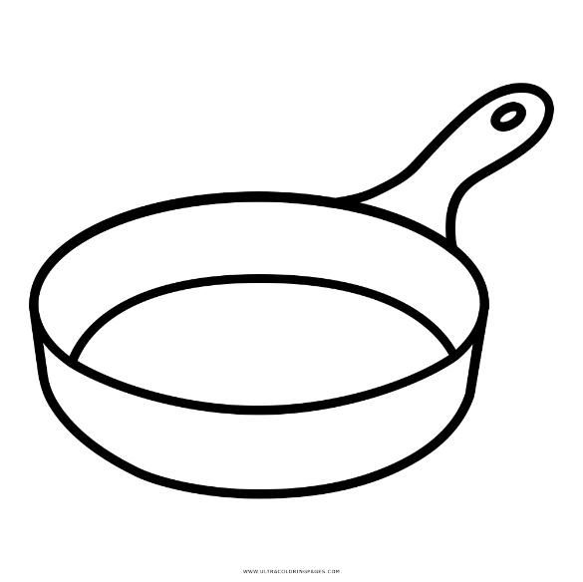
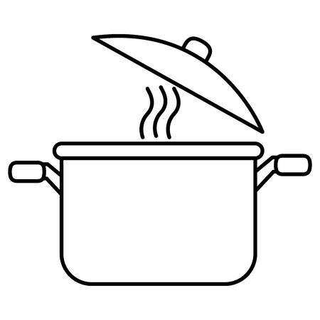
قطعة الزبدة
قطرات الماء

بخار الماء

2 cm
4 cm
10 cm
القدر
أبعاد قطعة الزبدة
المقلاة
السند 03

التعليمة :
ساعد فاطمة في توضيح هذه الظواهر بالإجابة على الأسئلة التالية :
1)- ما هي مختلف التحولات الفيزيائية التي رأتها فاطمة؟, أذكرها مع شرحها؟
2)- ما هو العامل المؤثر في هذه التحولات ؟
3)- احسب حجم قطعة الزبدة ؟
4)- إذا علمت أن كتلة قطعة الزبدة قبل وضعها فوق نار هي m= 100 g , بر أيك كم ستصبح كتلتها بعد تحولها إلى الحالة السائلة ؟ و لماذا ؟

الصفحة 2 من 2 ـــــــــــــــــ إنتهــــى ــــــــــــــــــ بالتوفيق ـــــــــــــــــــــ عطلة سعيدة

